隔热检查计算书
居住建筑

工程名称 | XXX花园（二期）5栋
工程地点 | 广东-惠州
设计编号
建设单位
设计单位
设 计 人
校 对 人
审 核 人
计算日期 | 2020年12月15日


采用软件 | 斯维尔节能设计BECS2020
软件版本 | 20200505
研发单位 | 北京绿建软件股份有限公司
正版授权码

目 录

1 建筑概况 3
2 评价依据 3
3 评价目标与方法 3
3.1 评价目标 3
3.2 评价方法 3
4 边界条件参数设置 5
4.1 基本设置 5
4.2 室外空气温度 5
4.3 室外太阳辐射照度 6
4.4 室内空气温度 7
5 工程材料 7
6 工程构造 8
6.1 屋顶构造 8
6.1.1 平屋顶 8
6.2 外墙构造 9
6.2.1 南北向砌体外墙 9
6.2.2 东西混凝土外墙 10
7 验算结论 12
7.1 自然通风房间 12

建筑概况
工程名称 | XXX花园（二期）5栋
工程地点 | 广东-惠州
地理位置 | 北纬：23.09° | 东经：114.40°
气候子区 | 夏热冬暖南区
大气透明度等级 | 5
建筑面积 | 地上17683㎡ 地下0㎡
建筑层数 | 地上33 地下0
建筑高度 | 95.7m
结构类型 | 剪力墙结构

评价依据
1. 夏热冬暖地区居住建筑节能设计标准JGJ 75-2012
2. 《民用建筑热工设计规范》GB50176
3. 《绿色建筑评价标准》 GB/T 50378
4. 《绿色建筑评价技术细则（试行）》
5. 施工图、设计说明、节能计算书

评价目标与方法

评价目标
- 依据《民用建筑热工设计规范》和《绿色建筑评价标准》的要求和规定，屋顶和外墙的隔热性能应满足要求。
- 通过房间围护结构的内表面温度计算，判断是否不大于《民用建筑热工设计规范》给出的内表面最高温度。

评价方法
- 在给定两侧空气温度及变化规律的情况下，外墙内表面最高温度应符合表3.2.1的要求：
表3.2.1 外墙内表面最高温度的限值
房间类型 | 自然通风房间 | 空调房间
房间类型 | 自然通风房间 | 重质围护结构  （D≥2.5） | 轻质围护结构  （D＜2.5）
内表面最高温度 | ≤ t_{e.max} | ≤t_{i}+2 | ≤t_{i}+3

- 在给定两侧空气温度及变化规律的情况下，屋面内表面最高温度应符合表3.2.2的要求：
表3.2.2 屋顶内表面最高温度的限值
房间类型 | 自然通风房间 | 空调房间
房间类型 | 自然通风房间 | 重质围护结构  （D≥2.5） | 轻质围护结构  （D＜2.5）
内表面最高温度 | ≤ t_{e.max} | ≤t_{i}+2.5 | ≤t_{i}+3.5

表中：—围护结构内表面最高温度（），应按《民用建筑热工设计规范》 GB50176-2016附录C.3 的规定计算；
$t_{i}$—室内空气温度，（）。
t_{e.max}—累年日平均温度最高日的最高温度（）,应按《民用建筑热工设计规范》
GB50176-2016配套软件气象数据取用。

- 外围护结构内表面最高温度按照规范《民用建筑热工设计规范》(GB50176-2016)附录C.3 的规定计算：
- 按式3.2.3-1建立常物性、无内热源的一维非稳态导热的内部微分方程，微分方程的求解可采用有限差分法：
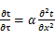 （3.2.3-1）
式中： —温度对于时间的导数，/s。
—材料的导温系数，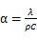，m²/s。
- 按式3.2.3-2建立第三类边界条件隐式差分格式边界节点方程（边界节点1，节点n 可参照）：
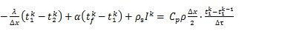（3.2.3-2）
式中：$C_{p}$—材料的比热， J /(kg·K)；
$ρ$—材料的密度，kg/m³；
—材料的导温系数，，m²/s；
$Δx$—差分步长，m；
—材料的导热系数，［W/(m·K)］；
$t_{f}^{k}$—对流换热温度，。
- 按式3.2.3-3列出各内部节点和边界点的节点方程，并求解节点方程组得到外墙、屋顶内表面温度值。
,i=1,2,……n （3.2.3-3）
式中：$t_{i}$—差分节点温度值，。

边界条件参数设置

基本设置
公式及变量 | 变量名 |  | 数值 | 说明
（一）内表面边界条件（第三类边界条件）
 |  | 夏季室内温度， |  | 按《民用建筑热工设计规范》GB50176-2016第3.3.2条的规定取值。
 |  | 室内侧对流换热系数，W/(m²·K) | 8.7 | 按《民用建筑热工设计规范》 GB50176-2016附录B.4.1，表B.4.1-1取值。
（二）外表面边界条件（第三类边界条件）
 |  | 室外侧对流换热系数，(m²·K) | 19.0 | 按《民用建筑热工设计规范》 GB50176-2016附录B.4.1，表B.4.1-2取值。
 |  | 室外空气逐时温度， |  | 按《民用建筑热工设计规范》 GB50176-2016配套软件气象数据取用。
 |  | 表面法向太阳总辐射强度，包括直射和散射，W/m² |  | 按《民用建筑热工设计规范》 GB50176-2016配套软件气象参数取值。
 |  | 外表面太阳辐射吸收系数 |  | 根据工程构造取值。

室外空气温度
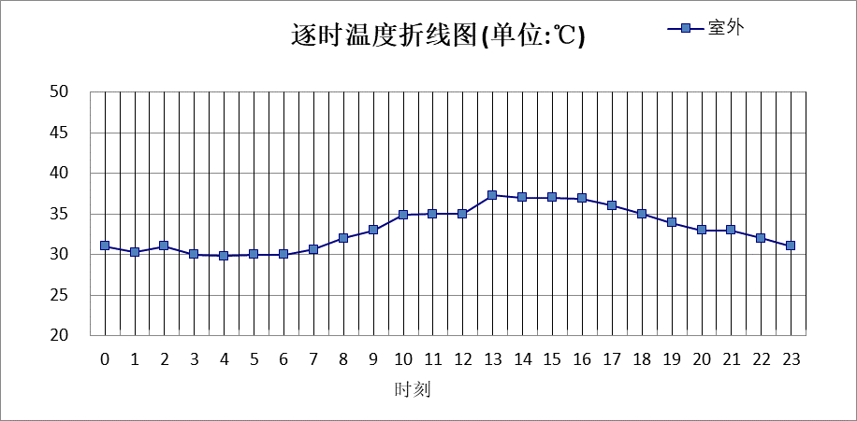

0:00 | 1:00 | 2:00 | 3:00 | 4:00 | 5:00 | 6:00 | 7:00 | 8:00 | 9:00 | 10:00 | 11:00
31.00 | 30.30 | 31.00 | 30.00 | 29.80 | 30.00 | 30.00 | 30.60 | 32.00 | 33.00 | 34.90 | 35.00
12:00 | 13:00 | 14:00 | 15:00 | 16:00 | 17:00 | 18:00 | 19:00 | 20:00 | 21:00 | 22:00 | 23:00
35.00 | 37.30 | 37.00 | 37.00 | 36.90 | 36.00 | 35.00 | 33.90 | 33.00 | 33.00 | 32.00 | 31.00

注：气象数据参考 广东-深圳

室外太阳辐射照度
变量 | 变量名 | 公式来源
 | 表面法向太阳总辐射强度，包括直射和散射，W/ m² | 按《民用建筑热工设计规范GB  50176-2016》配套软件气象数据取用。

时刻\朝向 | 东 | 南 | 西 | 北 | 水平
0:00 | 0.00 | 0.00 | 0.00 | 0.00 | 0.00
1:00 | 0.00 | 0.00 | 0.00 | 0.00 | 0.00
2:00 | 0.00 | 0.00 | 0.00 | 0.00 | 0.00
3:00 | 0.00 | 0.00 | 0.00 | 0.00 | 0.00
4:00 | 0.00 | 0.00 | 0.00 | 0.00 | 0.00
5:00 | 0.00 | 0.00 | 0.00 | 0.00 | 0.00
6:00 | 8.48 | 10.31 | 8.48 | 6.64 | 14.13
7:00 | 125.00 | 96.82 | 62.18 | 49.12 | 119.27
8:00 | 252.65 | 193.08 | 134.09 | 106.51 | 280.19
9:00 | 330.05 | 266.47 | 199.73 | 159.10 | 434.43
10:00 | 543.66 | 284.50 | 202.00 | 169.39 | 765.93
11:00 | 414.90 | 321.42 | 258.52 | 211.82 | 789.14
12:00 | 328.06 | 342.43 | 284.38 | 231.39 | 806.00
13:00 | 288.45 | 348.08 | 337.10 | 233.92 | 787.43
14:00 | 255.46 | 319.36 | 422.93 | 209.44 | 784.63
15:00 | 223.05 | 302.52 | 483.72 | 182.85 | 684.31
16:00 | 194.14 | 260.83 | 406.28 | 154.64 | 422.19
17:00 | 129.51 | 211.06 | 335.46 | 103.89 | 309.56
18:00 | 60.66 | 107.91 | 159.37 | 48.10 | 123.73
19:00 | 15.67 | 19.06 | 15.67 | 12.27 | 26.11
20:00 | 0.00 | 0.00 | 0.00 | 0.00 | 0.00
21:00 | 0.00 | 0.00 | 0.00 | 0.00 | 0.00
22:00 | 0.00 | 0.00 | 0.00 | 0.00 | 0.00
23:00 | 0.00 | 0.00 | 0.00 | 0.00 | 0.00

注：气象数据参考 广东-深圳

室内空气温度
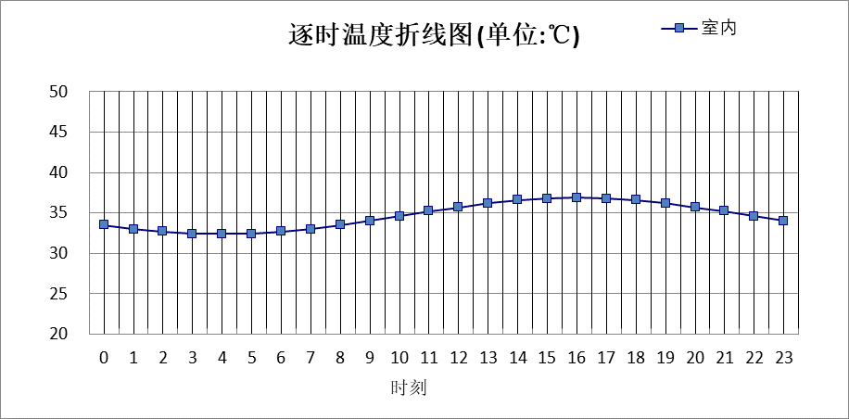
0:00 | 1:00 | 2:00 | 3:00 | 4:00 | 5:00 | 6:00 | 7:00 | 8:00 | 9:00 | 10:00 | 11:00
33.49 | 33.02 | 32.66 | 32.44 | 32.36 | 32.44 | 32.66 | 33.02 | 33.49 | 34.03 | 34.61 | 35.19
12:00 | 13:00 | 14:00 | 15:00 | 16:00 | 17:00 | 18:00 | 19:00 | 20:00 | 21:00 | 22:00 | 23:00
35.74 | 36.20 | 36.56 | 36.79 | 36.86 | 36.79 | 36.56 | 36.20 | 35.74 | 35.19 | 34.61 | 34.03

工程材料
材料名称 | 导热系数λ | 蓄热系数S | 密度ρ | 比热容Cp | 蒸汽渗透系数u | 备注
材料名称 | W/(m.K) | W/(㎡.K) | kg/m³ | J/(kg.K) | g/(m.h.kPa) | 备注
水泥砂浆 | 0.930 | 11.306 | 1800.0 | 1050.0 | 0.0000 | 蒸汽渗透系数为测定值
防水砂浆 | 0.930 | 11.306 | 1800.0 | 1050.0 | 0.0000
加气混凝土砌块 | 0.220 | 3.590 | 700.0 | 1050.0 | 0.0000
C20细石混凝土 | 1.510 | 15.243 | 2300.0 | 920.0 | 0.0000
钢筋混凝土 | 1.740 | 17.060 | 2500.0 | 920.0 | 0.0000
石灰水泥砂浆 | 0.870 | 10.750 | 1700.0 | 1050.0 | 0.0975 | 蒸汽渗透系数为测定值
玻化微珠保温砂浆 | 0.070 | 1.500 | 300.0 | 1473.3 | 0.0000
矿棉、岩棉、玻璃棉板(ρ=80-200) | 0.045 | 0.748 | 140.0 | 1220.0 | 0.0000
挤塑聚苯板 | 0.033 | 0.347 | 28.0 | 1790.0 | 0.0000

工程构造

屋顶构造

平屋顶
材料名称  由外到内 | 厚度 | 差分  步长 | 导热  系数 | 蓄热  系数 | 修正  系数 | 热阻 | 热惰性  指标
材料名称  由外到内 | (mm) | (mm) | W/(m.K) | W/(㎡.K) | α | (㎡K)/W | D=R*S
C20细石混凝土 | 50 | 12.5 | 1.510 | 15.243 | 1.00 | 0.033 | 0.505
挤塑聚苯板 | 50 | 10.0 | 0.033 | 0.347 | 1.20 | 1.263 | 0.526
C20细石混凝土 | 30 | 10.0 | 1.510 | 15.243 | 1.00 | 0.020 | 0.303
钢筋混凝土 | 120 | 12.0 | 1.740 | 17.060 | 1.00 | 0.069 | 1.177
各层之和∑ | 250 | － | － | － | － | 1.385 | 2.510
差分时间步长(分钟) | 5.0
外表面太阳辐射吸收系数 | 0.75
传热系数K=1/(0.16+∑R) | 0.65
重质/轻质 | 重质围护结构

自然通风房间：逐时温度
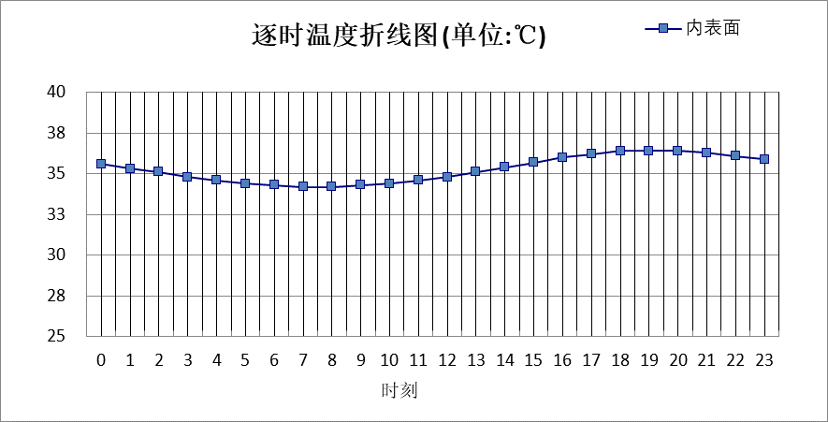

0:00 | 1:00 | 2:00 | 3:00 | 4:00 | 5:00 | 6:00 | 7:00 | 8:00 | 9:00 | 10:00 | 11:00
35.61 | 35.33 | 35.06 | 34.80 | 34.58 | 34.40 | 34.28 | 34.21 | 34.20 | 34.26 | 34.38 | 34.57
12:00 | 13:00 | 14:00 | 15:00 | 16:00 | 17:00 | 18:00 | 19:00 | 20:00 | 21:00 | 22:00 | 23:00
34.82 | 35.12 | 35.43 | 35.74 | 36.02 | 36.24 | 36.38 | 36.44 | 36.41 | 36.30 | 36.11 | 35.88

外墙构造

南北向砌体外墙
材料名称  由外到内 | 厚度 | 差分  步长 | 导热  系数 | 蓄热  系数 | 修正  系数 | 热阻 | 热惰性  指标
材料名称  由外到内 | (mm) | (mm) | W/(m.K) | W/(㎡.K) | α | (㎡K)/W | D=R*S
水泥砂浆 | 5 | 5.0 | 0.930 | 11.306 | 1.00 | 0.005 | 0.061
防水砂浆 | 15 | 7.5 | 0.930 | 11.306 | 1.00 | 0.016 | 0.182
加气混凝土砌块 | 200 | 8.0 | 0.220 | 3.590 | 1.25 | 0.727 | 3.264
石灰水泥砂浆 | 20 | 10.0 | 0.870 | 10.750 | 1.00 | 0.023 | 0.247
各层之和∑ | 240 | － | － | － | － | 0.772 | 3.754
差分时间步长(分钟) | 5.0
外表面太阳辐射吸收系数 | 0.65
传热系数K=1/(0.16+∑R) | 1.07
重质/轻质 | 重质围护结构

自然通风房间：东向逐时温度
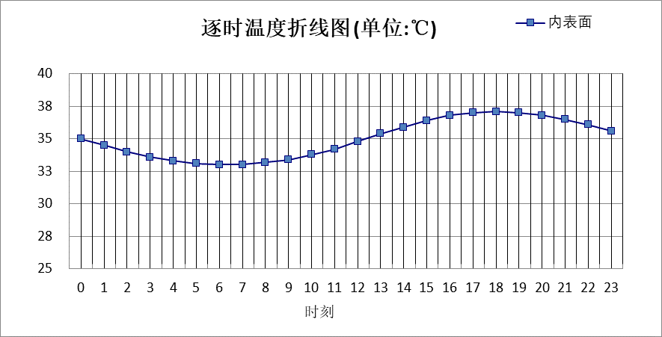

0:00 | 1:00 | 2:00 | 3:00 | 4:00 | 5:00 | 6:00 | 7:00 | 8:00 | 9:00 | 10:00 | 11:00
35.04 | 34.52 | 34.04 | 33.63 | 33.32 | 33.11 | 33.02 | 33.05 | 33.18 | 33.42 | 33.77 | 34.23
12:00 | 13:00 | 14:00 | 15:00 | 16:00 | 17:00 | 18:00 | 19:00 | 20:00 | 21:00 | 22:00 | 23:00
34.77 | 35.35 | 35.91 | 36.39 | 36.75 | 36.99 | 37.08 | 37.02 | 36.83 | 36.50 | 36.07 | 35.57

自然通风房间：西向逐时温度
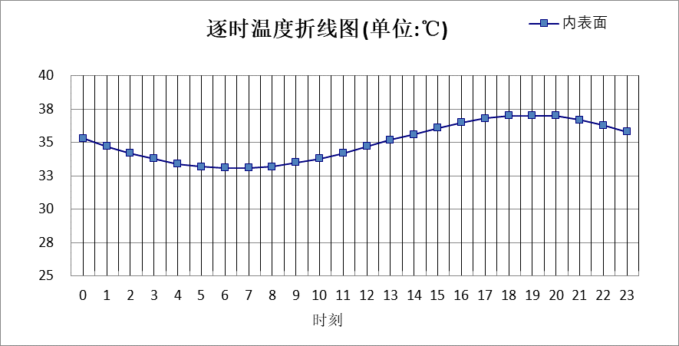

0:00 | 1:00 | 2:00 | 3:00 | 4:00 | 5:00 | 6:00 | 7:00 | 8:00 | 9:00 | 10:00 | 11:00
35.27 | 34.72 | 34.22 | 33.79 | 33.45 | 33.22 | 33.11 | 33.12 | 33.24 | 33.47 | 33.79 | 34.20
12:00 | 13:00 | 14:00 | 15:00 | 16:00 | 17:00 | 18:00 | 19:00 | 20:00 | 21:00 | 22:00 | 23:00
34.66 | 35.16 | 35.64 | 36.08 | 36.46 | 36.76 | 36.97 | 37.04 | 36.96 | 36.71 | 36.31 | 35.81

东西混凝土外墙
材料名称  由外到内 | 厚度 | 差分  步长 | 导热  系数 | 蓄热  系数 | 修正  系数 | 热阻 | 热惰性  指标
材料名称  由外到内 | (mm) | (mm) | W/(m.K) | W/(㎡.K) | α | (㎡K)/W | D=R*S
水泥砂浆 | 5 | 5.0 | 0.930 | 11.306 | 1.00 | 0.005 | 0.061
防水砂浆 | 15 | 7.5 | 0.930 | 11.306 | 1.00 | 0.016 | 0.182
钢筋混凝土 | 200 | 12.5 | 1.740 | 17.060 | 1.00 | 0.115 | 1.961
玻化微珠保温砂浆 | 50 | 5.6 | 0.070 | 1.500 | 1.20 | 0.595 | 1.071
石灰水泥砂浆 | 20 | 10.0 | 0.870 | 10.750 | 1.00 | 0.023 | 0.247
各层之和∑ | 290 | － | － | － | － | 0.755 | 3.523
差分时间步长(分钟) | 5.0
外表面太阳辐射吸收系数 | 0.65
传热系数K=1/(0.16+∑R) | 1.09
重质/轻质 | 重质围护结构

自然通风房间：东向逐时温度
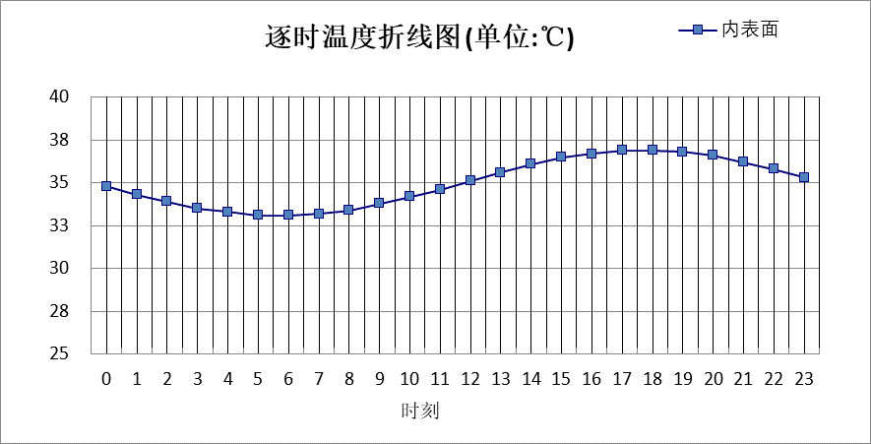

0:00 | 1:00 | 2:00 | 3:00 | 4:00 | 5:00 | 6:00 | 7:00 | 8:00 | 9:00 | 10:00 | 11:00
34.79 | 34.30 | 33.87 | 33.51 | 33.26 | 33.13 | 33.12 | 33.23 | 33.45 | 33.76 | 34.16 | 34.62
12:00 | 13:00 | 14:00 | 15:00 | 16:00 | 17:00 | 18:00 | 19:00 | 20:00 | 21:00 | 22:00 | 23:00
35.12 | 35.62 | 36.08 | 36.47 | 36.75 | 36.90 | 36.92 | 36.81 | 36.57 | 36.22 | 35.78 | 35.29

自然通风房间：西向逐时温度
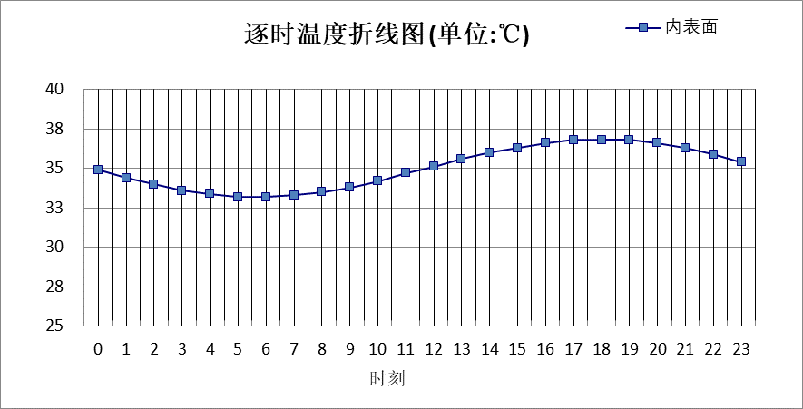

0:00 | 1:00 | 2:00 | 3:00 | 4:00 | 5:00 | 6:00 | 7:00 | 8:00 | 9:00 | 10:00 | 11:00
34.90 | 34.41 | 33.97 | 33.61 | 33.36 | 33.22 | 33.20 | 33.30 | 33.52 | 33.83 | 34.21 | 34.65
12:00 | 13:00 | 14:00 | 15:00 | 16:00 | 17:00 | 18:00 | 19:00 | 20:00 | 21:00 | 22:00 | 23:00
35.12 | 35.57 | 35.99 | 36.34 | 36.61 | 36.78 | 36.83 | 36.77 | 36.58 | 36.28 | 35.87 | 35.40

验算结论

自然通风房间
类型 | 构造 | 时刻 | 最高温度(℃) | 限值(℃) | 结论
屋顶 | 上:平屋顶 | 19:10 | 36.45 | 37.30 | 满足
外墙 | 东:南北向砌体外墙 | 18:05 | 37.08 | 37.30 | 满足
外墙 | 西:南北向砌体外墙 | 19:00 | 37.04 | 37.30 | 满足
外墙 | 东:东西混凝土外墙 | 17:40 | 36.93 | 37.30 | 满足
外墙 | 西:东西混凝土外墙 | 18:00 | 36.83 | 37.30 | 满足

